연속반응기를 이용한 폐 EPS의 열분해 특성에 관한 연구

윤병태·김성보·김유미, 이상봉·최명재
한국화학연구원 화학기술부 환경자원팀

Pyrolysis of waste EPS with CSTR

B.T.Yoon, S.B. Kim, Y.M.Kim, S.B.Lee, M.J.Choi

Korea Research Institute of Chemical Technology

서론

오늘날 산업발전이 급속도로 진행됨에 따라 다량의 플라스틱이 사용되고있으며 야기되는 폐플라스틱의 양도 크게 증가되고 있다. 폐플라스틱은 현재 주로 매립에 의해 처리되고있으나 토양에서 생분해 시간이 길고 매립지 등의 부족 등에 의해 환경문제를 일으키므로 이러한 폐플라스틱을 자원으로써 재활용하는 기술개발에 많은 관심을 가지고있다. 폐플라스틱 처리는 여러 방법들이 제안되고있으나 단순한 물리적인 첨가나 가공보다는 부가가치가 있는 연료유 및 원료물질로서 재사용방법이 환경문제나 경제적인 면에서 가장 바람직한 방법으로 생각되고 있다.
본 연구에서는 여러 종류의 플라스틱 중에서 원료로 재활용이 쉽고 원료의 부가가치가 높은 폐EPS(폴리스틸렌)로부터 SM(styrene monomer)을 촉매 하에서 열분해반응을 하여 원료인 스틸렌모노머로 회수하는 공정의 개발을 목표로 하였다.
본 실험에서는 연속식 열분해 장치를 이용하여 w-EPS로부터 styrene 생성에 대한 여러 변수들의 영향을 검토하였다.

실험방법

본 실험에서 사용한 시료인 w-EPS는 가락동 농수산시장 중심에서 수거되는 감용 ingot의 파쇄물을 실험에 사용하였다. 시료는 jaw crusher로 대략 1.0 cm 이내의 불규칙한 크기로 분쇄하여 사용되었다.
반응기는 Fig. 1처럼 원료를 용융시키는 extruder 및 반응으로부터 얻어지는 증류물을 냉각, 응축할 수 있는 냉각기가 부착된 2 ℓ용량의 CSTR 반응기를 사용하여 200 rpm의 회전속도로 반응물을 교반하면서 반응을 진행하였다. 반응에 의하여 분해된 열분해 기체는 응축기를 통해서 액화되어 오일로 얻어졌으며 반응 중 생성되는 오일은 메스실린더를 사용하여 시간에 따른 부피를 측정하여 열분해정도를 관찰하였다. 열분해과정 중에 생성되는 스틸렌 혼합물이 쉽게 배출되기 위하여 질소를 50 ml/min의 유량으로 반응기내에 공급하였다.
분석은 capillary column (HP-1, 25m×0.2mm×0.11㎛, crosslinked ME siloxane)이 장착된 GC/FID(DONAM instrument)를 사용하였으며, n-decane을 internal standard method 용매로 사용하였다.

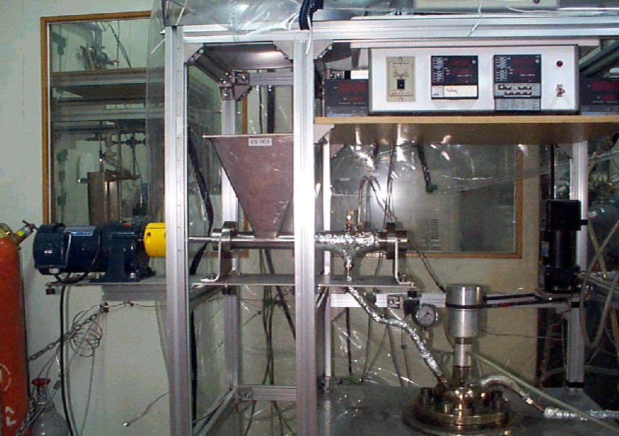

Fig. 1. Continuous operation apparatus for recovery of SM from waste polystyrene

결과 및 토론

1). Inverter의 회전수에 의한 영향

반응기에 주입되는 w-EPS의 양을 결정하기 위하여 Fig. 2처럼 melting zone의 온도가 250 ℃인 extruder에서 inverter의 회전수에 따른 주입속도를 측정하였다.
Fig. 3은 회전수 9 및 18 rpm에서 용융된 w-EPS의 형태를 나타낸 것이다. 회전수가 높을수록 더 굵은 형태로 extruder에서 배출됨에 따라 반응기에 주입되는 w-EPS 양은 inverter의 회전수에 의존함을 알 수가 있다.
따라서 처리속도 20 kg/d 연속반응기를 사용하여 extruder의 inverter 회전수에 따라 반응기에 연속주입 양을 결정하였다. 이 결과로부터 반응 중에 열분해되어 회수되는 오일의 양에 따라 반응기 연속주입 양을 조절할 수 있었다.

Fig. 2. Rate of feedstock on revolution

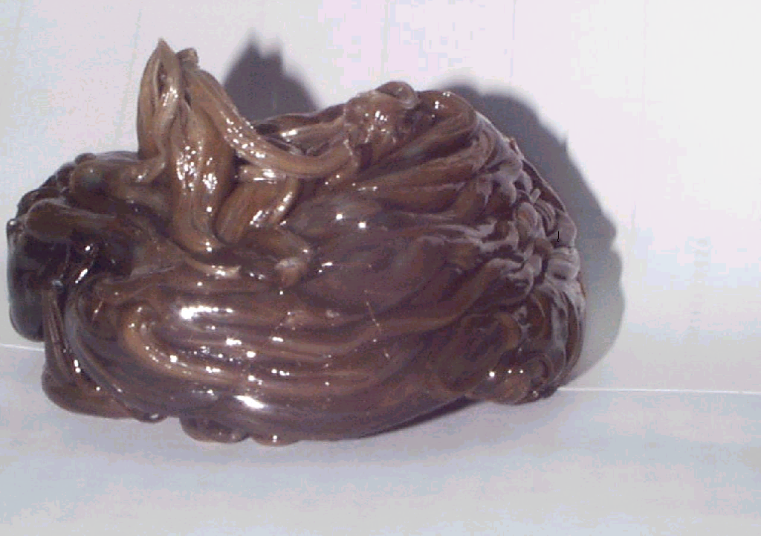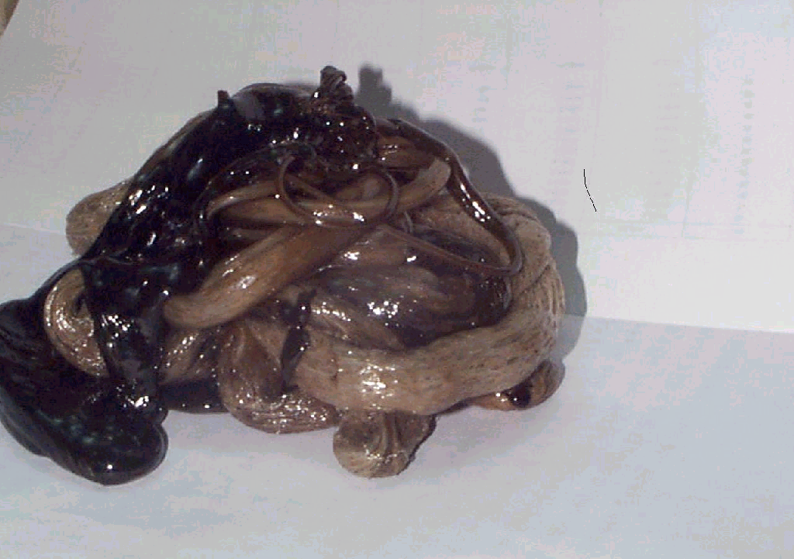
A (9 rpm) B (18 rpm)

Fig. 3. Shape of EPS melted on revolution

2) 연속반응

앞에서 얻어진 주입양의 결과를 토대로 반응기에 반응물의 주입량을 일정하게 유지하면서 380oC에서 연속반응조업을 시도하였다.
반응시간의 경과와 함께 회수되는 오일의 주성분인 스틸렌모노머 함량은 Fig. 4와 같이 저하를 보였으며 본 반응으로부터 얻어진 반응물전체의 함량은 Table 1과 같이 1 ℓ 규모의 실험실적 규모에 비해 부산물인 에틸벤젠, 알파메틸스틸렌의 생성이 증가하였다.
Fig. 4. SM yield on reaction time at the continuous operation

Table 1. Composition of crude oil recovered from thermal decomposition of wEPS

Type | Components (w t %)
Type | Benzene | Toluene | Ethyl  benzene | Styrene  monomer | α-Methyl  styrene | Others
Batch(1 L) | 0.00 | 3.84 | 0.67 | 60.02 | 4.27 | 31.20
Continuous | 0.14 | 3.60 | 3.06 | 58.10 | 5.46 | 29.64

참고 문헌

1. Zhang Z., Hirose, T., Nishio, S., Morioka, Y., Azuma, N., Ueno, A., Ind. Eng. Chem. Res., 34, 4514 (1995).
2. Carniti, P., Beltrame, P.L., Armada, M., Gervasini, A., Audiscio, G., Ind. Eng. Chem. Res., 30, 1624 (1991).
3. Liebman, S. A., and Levy, E. J., : Pyrolysis and GC in Polymer analysis, MARCEL DEKKER, INC., pp149-pp247(1980).
4. Hirose, T., Takai, Y., Azuma, N., Morioka, Y., Ueno, A., J. Mater. RES., 13, No.1, pp77-pp80(1998).

